**Федеральное государственное автономное образовательное учреждение**

**высшего образования**   
**"Национальный исследовательский университет**   
**"Высшая школа экономики"**

Московский институт электроники и математики

им. А. Н. Тихонова НИУ ВШЭ

Департамент компьютерной инженерии

Лабораторная работа №6

по теме:

«Развертывание и масштабирование веб-приложения с использованием

Kubernetes и minikube»

По дисциплине

«Проектный семинар "Инструментальные средства программирования"»

|  |  |
| --- | --- |
| **Группа:** | **БИВ-224** |
| **Студент:** | **Болезнов Степан** |

**Москва 2025**

**Оглавление**

Ход работы 3

1. Установка и настройка инструментов 3

2. Запуск 4

3. Развертывание веб-приложения в кластере 5

4. Создание Ingress ресурса 6

5. Масштабирование веб-приложения 7

Выводы 8

# Ход работы

## Установка и настройка инструментов

sudo apt-get install curl wget apt-transport-https

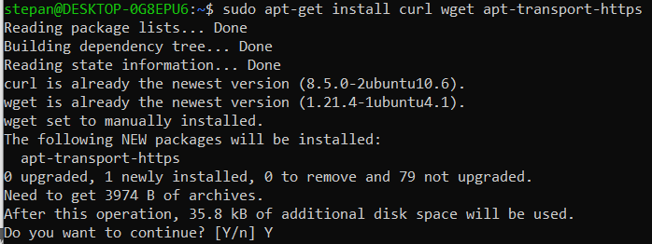

curl -LO https://storage.googleapis.com/minikube/releases/latest/minikube_latest_amd64.deb

sudo dpkg -i minikube_latest_amd64.deb

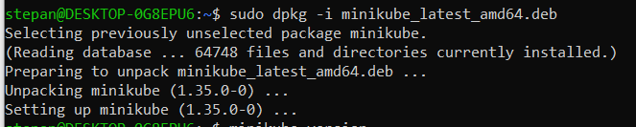

minikube version

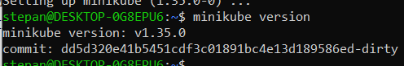

curl -LO "https://dl.k8s.io/release/**$(**curl -L -s https://dl.k8s.io/release/stable.txt**)**/bin/linux/amd64/kubectl"



curl -LO [https://dl.k8s.io/release/**$(**curl -L -s https://dl.k8s.io/release/stable.txt**)**/bin/linux/amd64/kubectl.sha256](https://dl.k8s.io/release/$(curl%20-L%20-s%20https://dl.k8s.io/release/stable.txt)/bin/linux/amd64/kubectl.sha256)

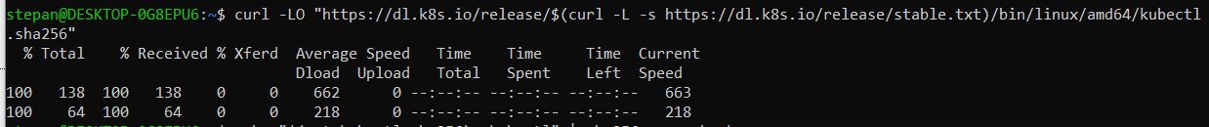

echo "**$(**cat kubectl.sha256**)** kubectl" | sha256sum –check



sudo install -o root -g root -m 0755 kubectl /usr/local/bin/kubectl

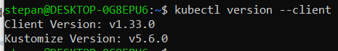

## Запуск

minikube start

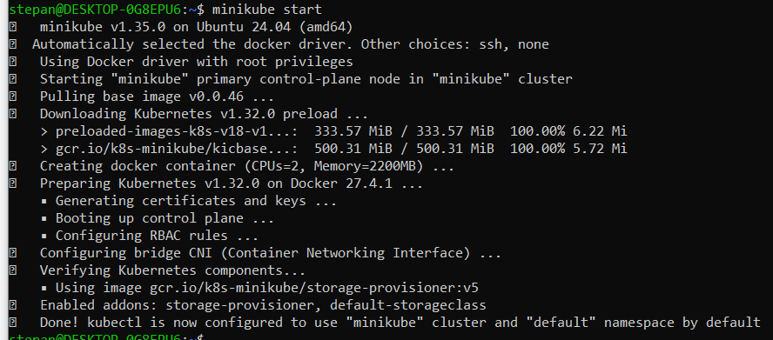

Настройка Docker для работы с Minikube:

eval $(minikube docker-env)

После запуска minikube были созданы файлы для пробной сборки докер образа:

cd /mnt/c/users/stepan/desktop/saboleznov/reports/prakticheskaya_6

Теперь можно создать пробный образ:

docker build -t hello-node:v1 .

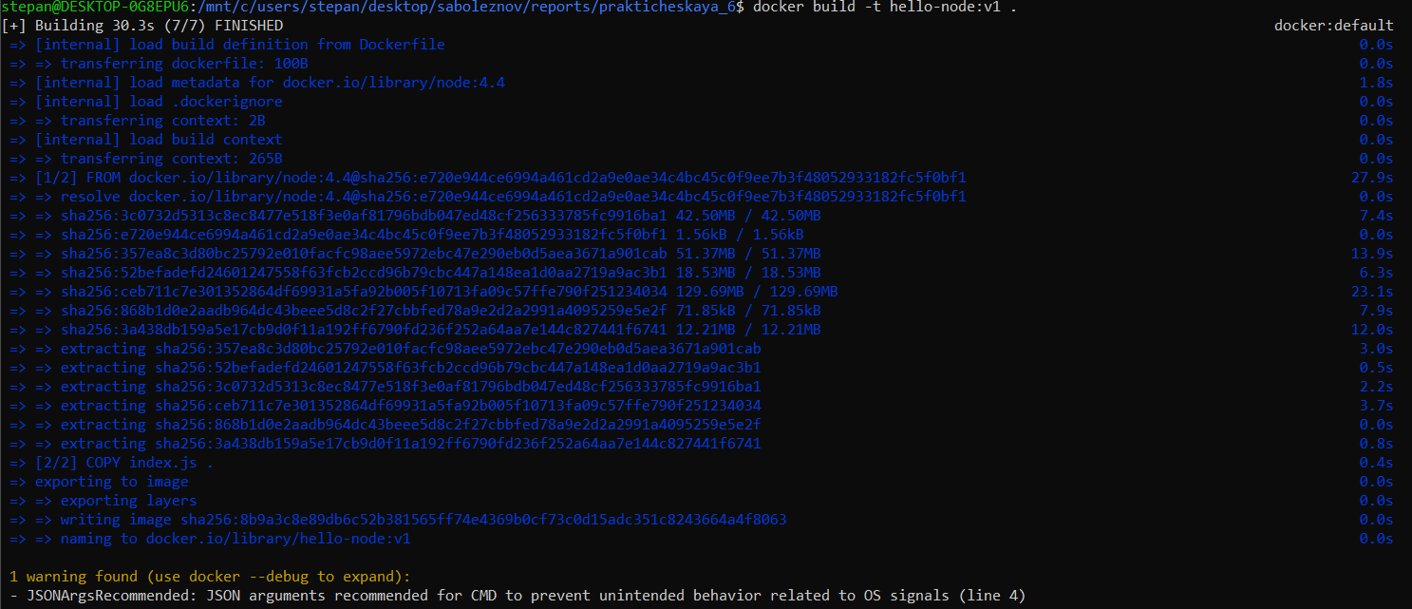

Проверим созданный образ:

docker images

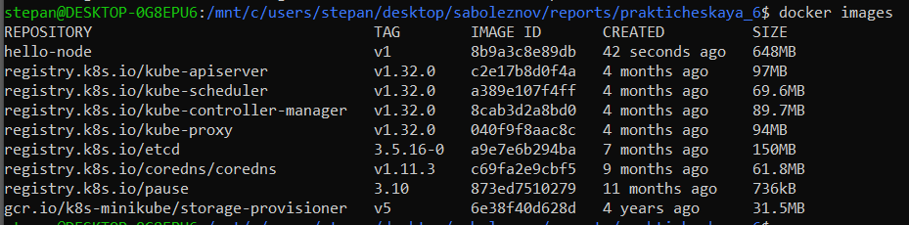

## Развертывание веб-приложения в кластере

Применим манифест для развертывания:

kubectl apply -f deployment.yaml



Проверка статуса подов:

kubectl get pods



Создание сервиса для доступа к приложению:

kubectl expose deployment hello-node --type=NodePort --port=8080



Получение url для доступа:

minikube service hello-node –url



По данному адресу получаем доступную страницу:

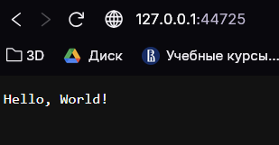

## Создание Ingress ресурса

Включение поддержки Ingress в Minikube:

minikube addons enable ingress

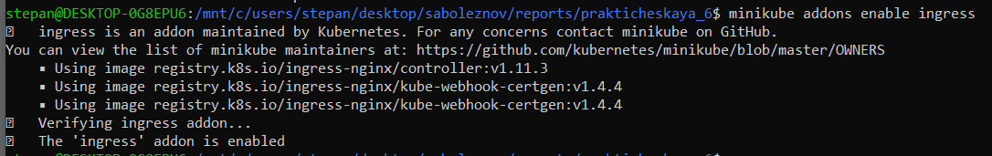

Созданы новые манифесты для ingress и service, теперь можно их запустить:

kubectl apply -f ingress.yaml

kubectl apply -f service.yaml



Проверим статус Ingress:

kubectl get ingress



Добавим запись в **/etc/hosts:**

echo "$(minikube ip) hello-node.local" | sudo tee -a /etc/hosts



Таким образом, если обращаться по домену через wsl, мы получаем доступ к сервису  


Но доступ через браузер не работает почему-то

## Масштабирование веб-приложения

Промасштабируем приложение и сделаем 3 реплики:

kubectl scale deployment hello-node --replicas=3



Получаем 3 пода:

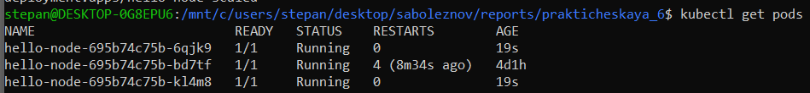

# Выводы

В ходе выполнения практической работы были закреплены ключевые навыки по развертыванию и масштабированию веб-приложений в локальной среде с использованием Kubernetes и Minikube. Основные выводы:

1. Minikube успешно установлен и настроен для запуска локального кластера Kubernetes. Это позволило получить полноценную среду оркестрации без необходимости использовать облачные ресурсы.
2. Разработано и собрано простое веб-приложение на Node.js, упакованное в Docker-образ и развернутое в кластер через Deployment.
3. Выполнено горизонтальное масштабирование приложения путём изменения количества реплик, что подтвердило гибкость управления нагрузкой через Kubernetes.
4. Произведена настройка Ingress-контроллера для предоставления доступа к приложению по доменному имени. Получен практический опыт работы с DNS-именами и маршрутами в рамках кластера.